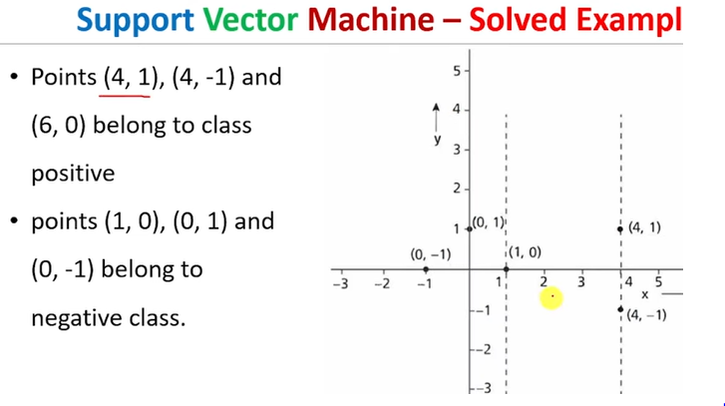
در اینجا هایپرپلن را پیدا کنید.

با توجه به تصویر و نقاط داده شده، می‌توانیم مسئله ماشین بردار پشتیبان (SVM) را به صورت زیر حل کنیم:
۱. شناسایی بردارهای پشتیبان (Support Vectors):
از روی شکل پیداست که حاشیه‌ها (خط‌چین‌ها) از نزدیک‌ترین نقاط دو کلاس می‌گذرند.
- برای کلاس منفی (-1)، بردار پشتیبان نقطه $\left(1 , 0\right)$است.
- برای کلاس مثبت (+1)، بردارهای پشتیبان نقاط $\left(4 , 1\right)$و $\left(4,-1\right)$هستند.
۲. تشکیل معادلات:
معادله خطوط حاشیه در SVM به فرم $w⋅x+b=y$است، که در آن $y∈\{-1,1\}$.
فرض می‌کنیم بردار وزن $w=[w_{1},w_{2}]$باشد. با جایگذاری نقاط پشتیبان در معادله، یک دستگاه معادلات به دست می‌آید:
- برای نقطه $\left(1 , 0\right)$با کلاس منفی:
$$w_{1}(1)+w_{2}(0)+b=-1⇒w_{1}+b=-1\text{— (}\text{معادله} \text{۱}\text{)}$$
- برای نقطه $\left(4 , 1\right)$با کلاس مثبت:
$$w_{1}(4)+w_{2}(1)+b=1⇒4w_{1}+w_{2}+b=1\text{— (}\text{معادله} \text{۲}\text{)}$$
- برای نقطه $\left(4,-1\right)$با کلاس مثبت:
$$w_{1}(4)+w_{2}(-1)+b=1⇒4w_{1}-w_{2}+b=1\text{— (}\text{معادله} \text{۳}\text{)}$$
۳. حل دستگاه معادلات:
از تفریق معادله ۳ از معادله ۲ داریم:
$$(4w_{1}+w_{2}+b)-(4w_{1}-w_{2}+b)=1-1$$
$$2w_{2}=0⇒w_{2}=0$$
حالا مقدار $w_{2}=0$را در نظر گرفته و با استفاده از معادله ۱ و ۲ مقادیر دیگر را پیدا می‌کنیم:
$$w_{1}+b=-1$$
$$4w_{1}+b=1$$
با کم کردن معادله اول از دوم:
$$\left(4w_{1}+b)-(w_{1}+b)=1-(-1\right)$$
$$3w_{1}=2⇒w_{1}=\frac{2}{3}$$
با جایگذاری $w_{1}$در معادله ۱:
$$\frac{2}{3}+b=-1⇒b=-1-\frac{2}{3}=-\frac{5}{3}$$
۴. نتیجه‌گیری:
- بردار وزن (w): $\left[\frac{2}{3} , 0\right]$
- عرض از مبدأ (b): $-\frac{5}{3}$
- معادله ابرصفحه جداکننده (Hyperplane): $w⋅x+b=0⇒\frac{2}{3}x_{1}-\frac{5}{3}=0⇒x_{1}=2.5$(که در نمودار خطی عمودی در $x=2.5$است).

